ASSUNTO :. INDICO PARA QUE O DEPARTAMENTO COMPETENTE, QUE SEJA REALIZADO ROÇAGEM DO MATO E A REVITALIZAÇÃO NA PRAÇA LOCALIZADA NA VIELA DA RUA TICUNA, NO MOGI MIRIM II.

DESPACHO:.

SALA DAS SESSÕES ____/____/_____

PRESIDENTE DA MESA

INDICAÇÃO Nº , DE 2020

SENHOR PRESIDENTE,
SENHORES VEREADORES,

INDICO ao Exmo. Senhor Prefeito Municipal, para que o departamento competente, realize roçagem do mato e a revitalização na praça localizada na viela da Rua Ticuna, no Mogi Mirim II.
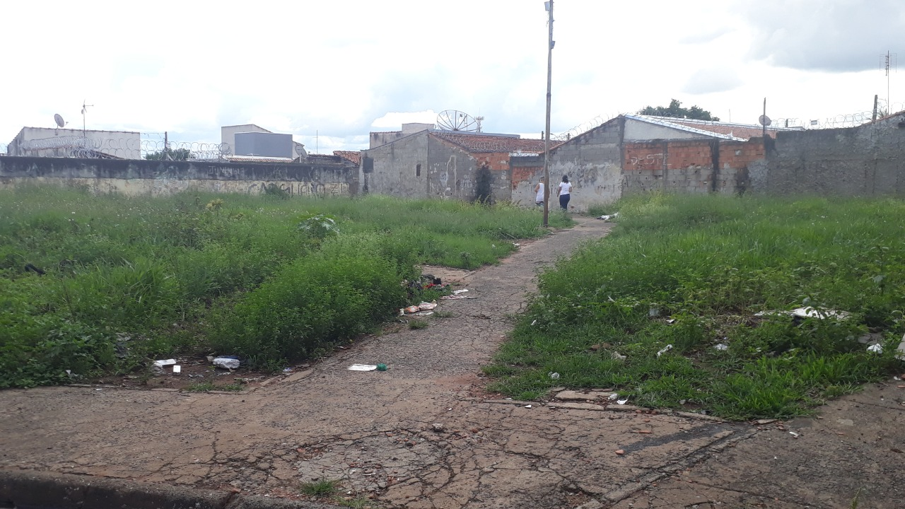

SALA DAS SESSÕES “VEREADOR SANTO RÓTOLLI”, aos 07 de fevereiro de 2020.

VEREADOR LUIS ROBERTO TAVARES

